

Pressmeddelande Interflora 2009-08-26

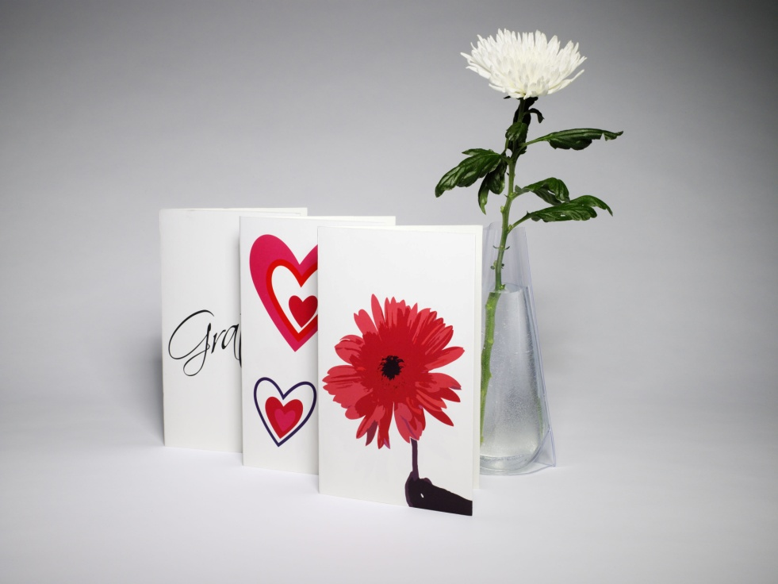

**Fiffig nyhet på Interflora.se: kort med integrerad vas**

Under sommaren introducerade Interflora.se en ny produkt: ett stort blomsterkort med integrerad vas!

Den här fiffiga nyheten är tänkt att förenkla vid uppvaktande av jubilarer, studenter, till nyblivna föräldrar och andra tillfällen då det skänks mycket blommor och det av olika anledningar inte finns tillräckligt med vaser.

Kortet finns i tre utföranden, alla med en hopvikt plastvas inuti. Vasen fylls först med ljummet vatten så att den vecklas ut, sedan fyller man den på nytt med vatten i passande temperatur och vips – en stabil vas för buketten!

Kortet går att beställa som tillvalsprodukt på [www.interflora.se](http://www.interflora.se), och säljs även av ca 700 Blommogramombud runtom i landet.

**För mer information, kontakta Anna Ceder, informatör på Interflora:**

**08-634 44 01, 08-634 44 43, anna.ceder@interflora.se**